○砺波市中小企業新型コロナウイルス感染症に関する金融支援に係る利子補給金交付要綱
令和２年３月１２日
告示第３６号
改正 令和２年５月１日告示第１１５号
令和２年１２月１６日告示第２０６号
令和４年３月３０日告示第６４号
（目的）
第１条 この要綱は、砺波市補助金等交付規則（平成１６年砺波市規則第３１号）第２６条の規定に基づき、市内に主たる事務所又は営業所を有する中小企業者が、新型コロナウイルス感染症に関する金融支援として実施されている国や県の融資制度（以下「新型コロナウイルス感染症関連融資」という。）の実行を受けた中小企業者の当該融資に係る利子に対し、予算の範囲内において、その一部を補給金（以下「利子補給金」という。）として交付することにより、中小企業者の負担軽減及び経営安定を図ることを目的とする。
（定義）
第２条 この要綱において、次の各号に掲げる用語の意義は、それぞれ各号に定めるところによる。
(１) 中小企業者 中小企業信用保険法（昭和２５年法律第２６４号）第２条第１項に規定する中小企業者（風俗営業等の規制及び業務の適正化に関する法律（昭和２３年法律第１２２号）に定める風俗営業又は風俗関連営業を営む者を除く。）をいう。
（利子補給金の交付対象者）
第３条 利子補給金の交付を受けることができる者は、新型コロナウイルス感染症関連融資を受けた者のうち、市税等を滞納していない者であって、次に掲げる要件のいずれかに該当する者を対象とする。
(１) 法人の場合においては、市内に本店の登記を有し、かつ、市内に主たる事業所又は営業所を有していること。
(２) 個人の場合においては、市内に住所を有し、かつ、市内に主たる事業所又は営業所を有すること。ただし、砺波商工会議所又は庄川町商工会の会員については、この限りではない。
（利子補給金の額及び交付期間）
第４条 利子補給金の額は、当該融資に係る支払利子（次項に規定する交付期間内に支払った利子に限る。）の合計額（１，０００円未満の端数が生じた場合には、これを切り捨てた額）とする。ただし、申請１件につき、年額３０万円を限度とし、当該融資の元本の返済の遅延に伴って生じた利子の増額分は対象としない。
２ 前項の利子補給金の交付期間は、原則として当該融資の償還が開始された日の翌日を起算日として３６月を限度とする。
（交付の申請）
第５条 利子補給金の交付を受けようとする者（以下「申請者」という。）は、前条第２項に規定する交付期間内において、歴年ごとに砺波市中小企業新型コロナウイルス感染症に関する金融支援に係る利子補給金交付申請書兼請求書（様式第１号）に関係書類を添えて、利子補給金の交付を受けようとする会計年度の１月３１日までに、市長に提出するものとする。
（交付の決定等）
第６条 市長は、前条による申請があったときは、その内容を審査し、適正であると認めるときは、利子補給金の交付の決定を行い、砺波市中小企業新型コロナウイルス感染症に関する金融支援に係る利子補給金交付決定通知書（様式第２号）により当該申請者に通知するとともに、速やかに利子補給金を交付するものとする。
（関係諸帳簿の調査）
第７条 市長は、第６条の規定にある審査にあたり、調査の必要があると認めるときは、申請者及び金融機関に対し関係諸帳簿等の提出を求めるものとする。
２ 申請者及び金融機関は、前項の要請があったときは、当該調査に誠意を持って協力するものとする。
（利子補給金の返還）
第８条 市長は、虚偽その他不正な行為により利子補給金の交付を受けた者があると認めるときは、その者に対し既に交付した利子補給金の全部又は一部の返還を命ずるものとする。
（その他）
第９条 この要綱に定めるもののほか、必要な事項は、市長が別に定める。
附 則
この告示は、公布の日から施行し、令和８年３月３１日限り、その効力を失う。
附 則（令和２年５月１日告示第１１５号）
この告示は、公表の日から施行する。
附 則（令和２年１２月１６日告示第２０６号）
この告示は、公表の日から施行する。
附 則（令和４年３月３０日告示第６４号）
（施行期日）
１ この告示は、令和４年４月１日から施行する。
（経過措置）
２ この告示による改正後の砺波市中小企業新型コロナウイルス感染症に関する金融支援に係る利子補給金交付要綱の規定にかかわらず、令和４年３月３１日までに受けた融資については、なお従前の例による。

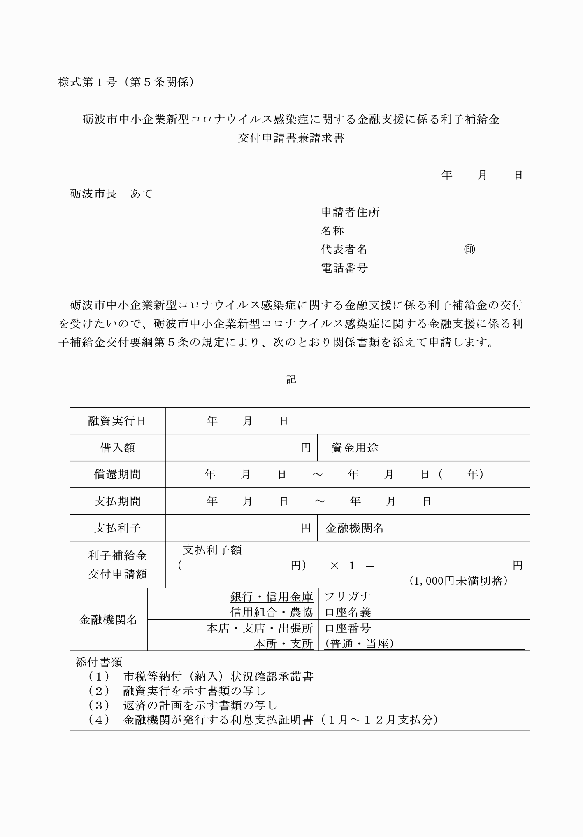

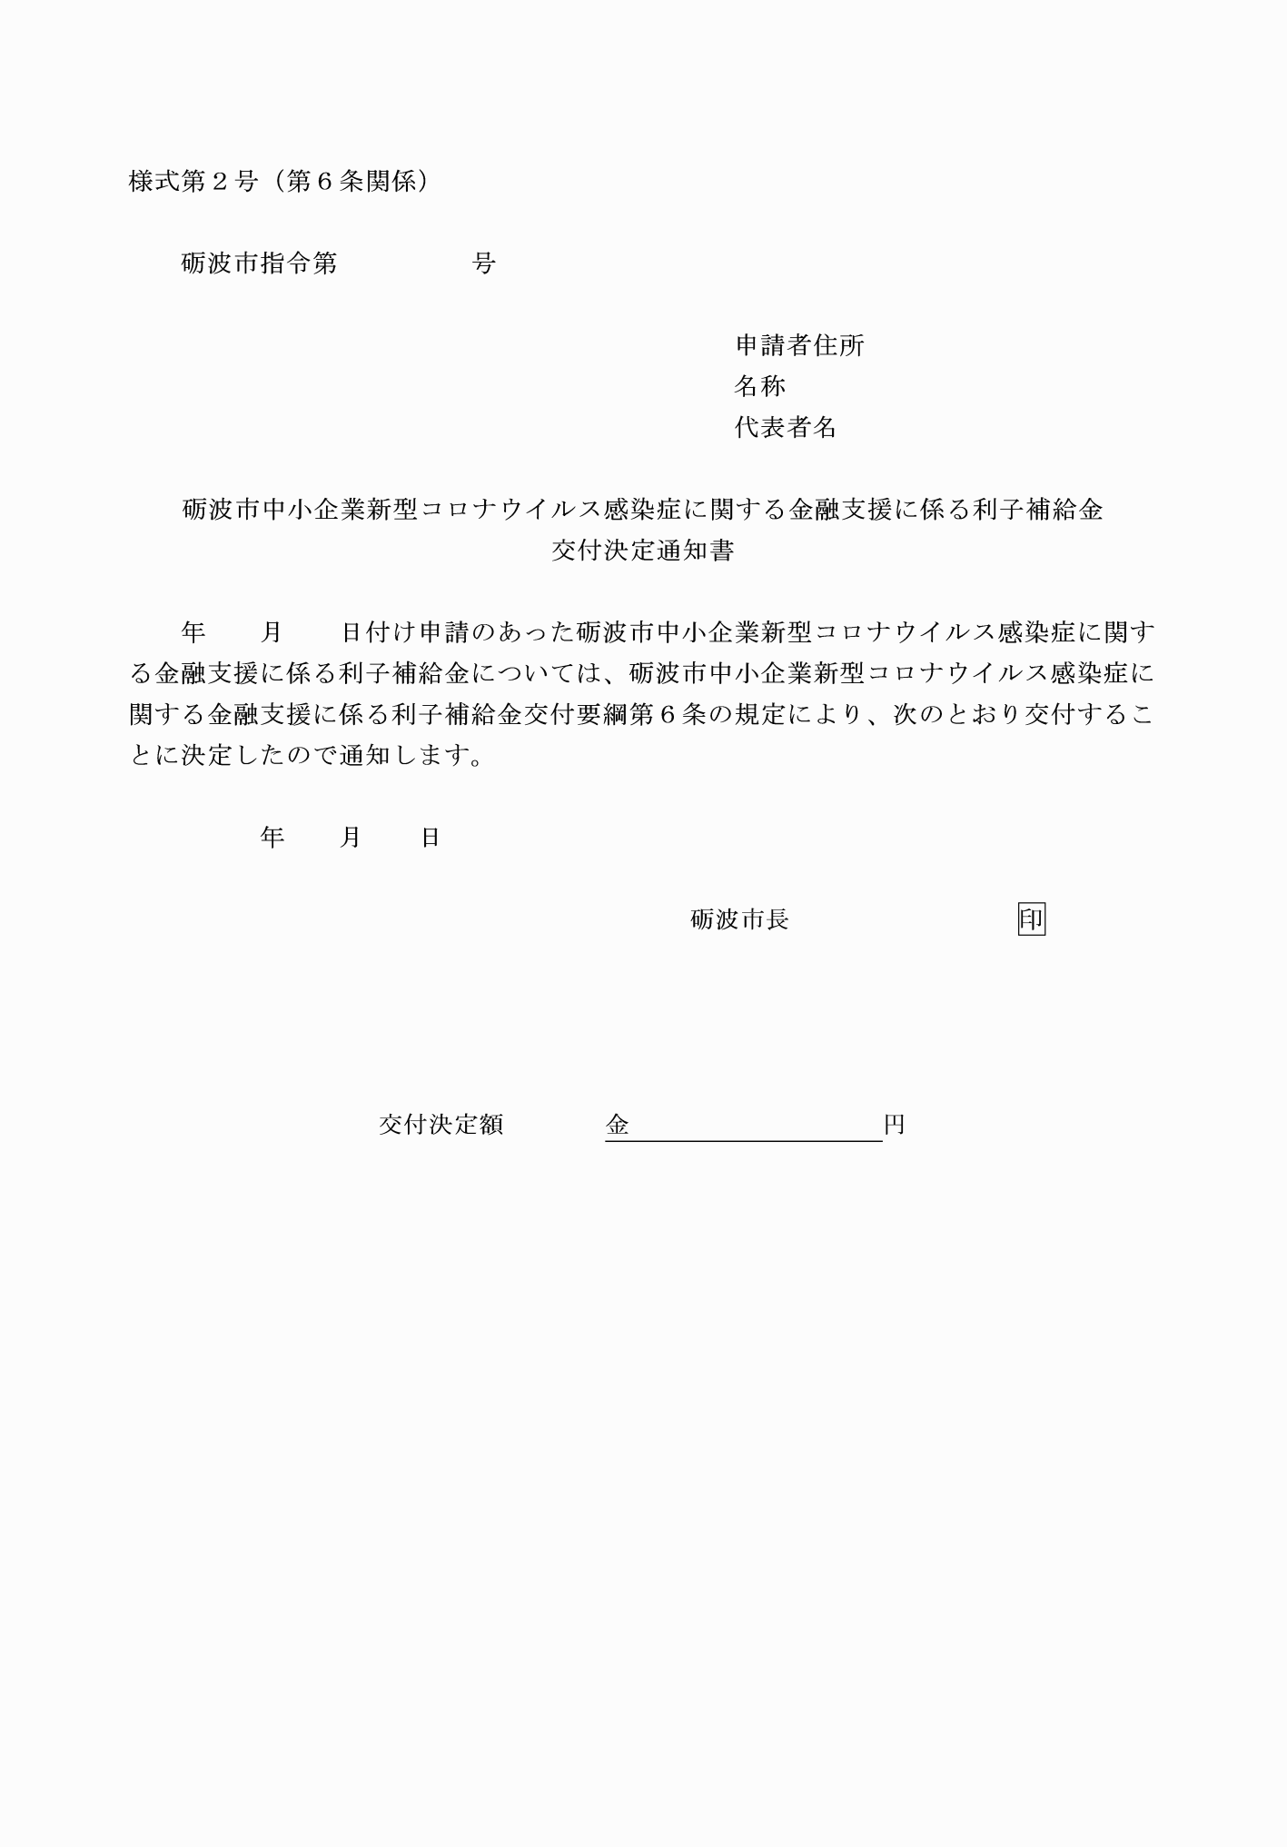

様式第１号（第５条関係）
様式第２号（第６条関係）

